UNIVERSIDAD DEL SURESTE

NOMBRE: FATIMA MORENO VICENTE

MAESTRA: YADIRA GÓMEZ JIMÉNEZ

MATERIA: BIOQUIMICA

TEMA: INHIBICIÓN REVERSIBLE

FECHA: 3/12/21

INHIBICIÓN REVERSIBLE COMPETITIVA Y NO COMPETITIVA

En muchos casos bien estudiados, la unión de un activador o un inhibidor es reversible, es decir que la molécula no se une permanentemente a la enzima. Algunos tipos importantes de fármacos actúan como inhibidores reversibles. Como ejemplo, el fármaco que se usa para tratar el VIH, es un inhibidor reversible. Bloquea la actividad de la enzima viral que ayuda al virus a fabricar más copias de sí mismo.

Los inhibidores reversibles se dividen en grupos de acuerdo con su comportamiento de unión. Aquí no analizaremos todos los tipos, pero examináramos dos grupos importantes: los inhibidores competitivos y los no competitivos.

* Un inhibidor puede unirse a una enzima y bloquear la unión del sustrato, por ejemplo, al pegarse al sitio activo. Esto se conoce como **inhibición competitiva** porque el inhibidor "compite" con el sustrato por la enzima. Es decir, solo el inhibidor o bien el sustrato puede estar unido a la enzima en un momento dado.
* En la **inhibición no competitiva**, el inhibidor no bloquea la unión del sustrato con el sitio activo, sino que se pega a otro sitio y evita que la enzima haga su función. Se dice que esta inhibición es "no competitiva" porque el inhibidor y el sustrato pueden estar unidos a la enzima al mismo tiempo.

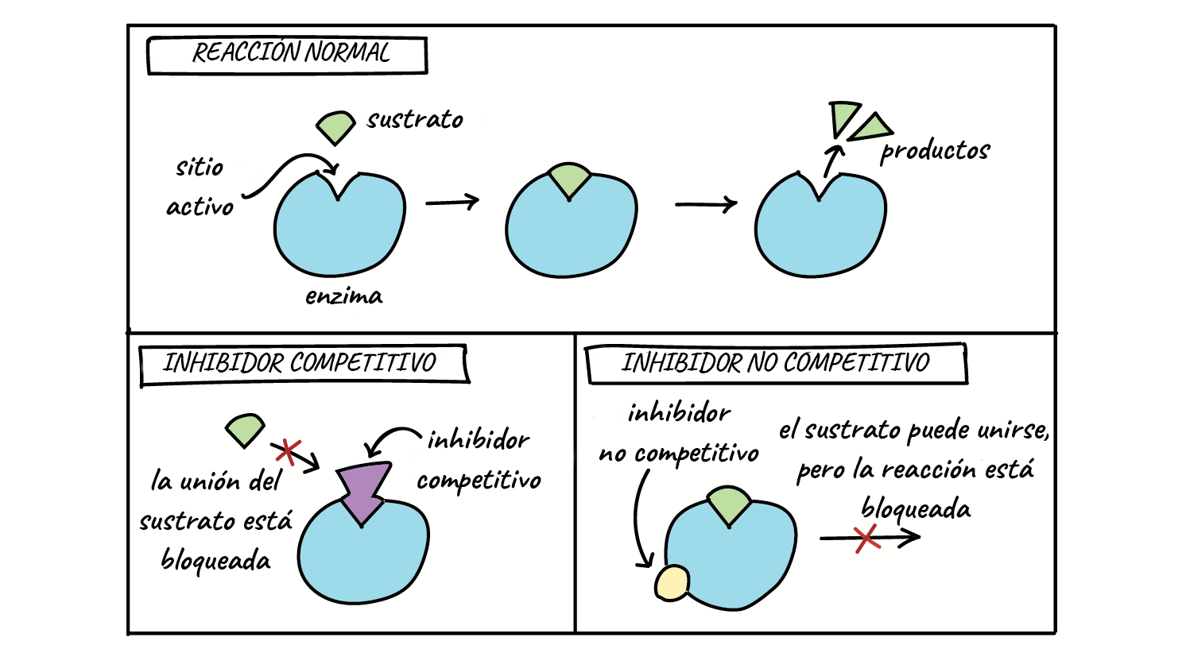

Diagrama que ilustra la inhibición competitiva y no competitiva. El inhibidor competitivo se une al sitio activo e impide su unión al sustrato. El inhibidor no competitivo se une a un sitio diferente de la enzima, no bloquea la unión del sustrato, pero produce otros cambios en la enzima de forma que ya no puede catalizar la reacción eficientemente.

Se puede diferenciar entre un inhibidor competitivo y uno no competitivo por la forma como afectan la actividad de una enzima a diferentes concentraciones del sustrato.

* Si un inhibidor es competitivo, disminuirá la velocidad de reacción cuando no hay mucho sustrato, pero si hay mucho sustrato, este "ganará". Es decir, la enzima de cualquier forma puede alcanzar la velocidad máxima de reacción siempre que haya suficiente sustrato. En ese caso, casi todos los sitios activos de casi todas las moléculas de enzima estarán ocupadas por el sustrato en lugar del inhibidor.
* Si un inhibidor es no competitivo, la reacción catalizada por la enzima jamás llegará a su velocidad de reacción máxima normal, incluso en presencia de mucho sustrato. Esto se debe a que las moléculas de enzima que están unidas al inhibidor no competitivo están "envenenadas" y no pueden hacer su función, independientemente de la cantidad disponible de sustrato.

Una gráfica de la velocidad de reación (eje-y) a diferentes concentraciones de sustrato (eje-x), nos permite diferenciar estos dos tipos de inhibidor por la forma de las curvas:

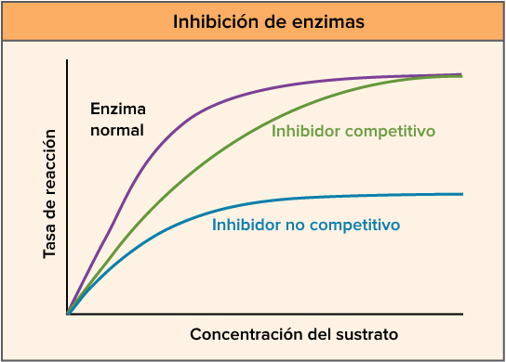

Esta gráfica muestra la velocidad de reacción contra la concentración de sustrato para una enzima en ausencia de inhibidor, y para una enzima en presencia de inhibidores competitivos y no competitivos. Tanto los inhibidores competitivos como los no competitivos disminuyen la velocidad de reacción, pero la acción de los inhibidores competitivos se puede superar con altas concentraciones de sustrato, pero no la de los inhibidores no competitivos.